PRÁCTICO 4 - SCM – Estructura de Repositorio (Evaluable)

Grupo 11:

* Carballido, Manuel – 69859
* García Masjoan, Manuel – 69954
* Lazzos, Pablo Nicolas – 70394
* Yunes, Agustín – 70412

Estructura del Repositorio para “DeliverEat!”

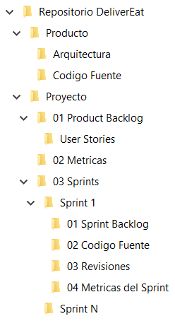

Plantilla de Ítems de Configuración

|  |  |  |  |
| --- | --- | --- | --- |
| **Nombre del Ítem de Configuración** | **Regla de Nombrado** | **Ubicación Física** | **Tipo de Ítem [Producto / Proyecto / Sprint]** |
| User Story | DE_US_[NombreUS_N].docx | Repositorio DeliverEat/Proyecto/01 ProductBacklog/UserStories | Proyecto |
| Epicas | DE_EP_[NombreEpica_N].docx | Repositorio DeliverEat/Proyecto/01 ProductBacklog/UserStories | Proyecto |
| Product Backlog | DE_Product_Backlog | Repositorio DeliverEat/Proyecto/01 ProductBacklog | Proyecto |
| Arquitectura | DE_Arquitectura_[NombreModelo] | Repositorio DeliverEat/Producto/Arquitectura | Producto |
| Código Fuente | [NombreClase].extension | Repositorio DeliverEat/Producto/Codigo Fuente  Repositorio DeliverEat/Proyecto/03 Sprints/Sprint N/02 Codigo Fuente | Producto  Sprint |
| Métricas | DE_Metrica_[NombreMetrica] | Repositorio DeliverEat/Proyecto/02 Metricas | Proyecto |
| Sprint Backlog | DE_[Sprint_N]_Backlog | Repositorio DeliverEat/Proyecto/03 Sprints/Sprint N/01 Sprint Backlog | Sprint |
| Revisión de Pares | Revision_Par_[SprintN]_[AAAAMMDD].docx | Repositorio DeliverEat/Proyecto/03 Sprints/Sprint N/03 Revisiones | Sprint |
| Métricas Sprint | DE_[Sprint_N]_[NombreMetrica] | Repositorio DeliverEat/Proyecto/03 Sprints/Sprint N/04 Metricas del Sprint | Sprint |
| Lista de Riesgos e Impedimentos | DE_Lista_Riesgos_Impedimentos.docx | Repositorio DeliverEat/Proyecto | Producto |
| Estructura del Repositorio | DE_Estructura_Repositorio.docx | Repositorio DeliverEat | Producto |
| Script de Base de Datos | DE_Script_BD.sql | Repositorio DeliverEat/Producto/Base de Datos | Producto |
| Documento de Buenas Prácticas | Estandares_Programacion_C#.pdf | Repositorio DeliverEat/Producto/Documentos de Buenas Prácticas | Producto |

Glosario

|  |  |
| --- | --- |
| Sigla | Significado |
| [NombreUS_N] | Nombre y número que identifica a la User Story. |
| [NombreEpica_N] | Nombre y número que identifica a una Épica. |
| [NombreModelo] | Nombre del modelo de arquitectura correspondiente. |
| [NombreClase] | Nombre que identifica a cada clase implementada. |
| [NombreMetrica] | Nombre que identifica a la métrica. |
| [Sprint_N] | Número del sprint. Ejemplo: Sprint_1 |
| [AAAAMMDD] | Año, mes y día de la revisión correspondiente |